Anschluss-Set f. Schwerlastpr. BOB 75 mm
Knauf Gips

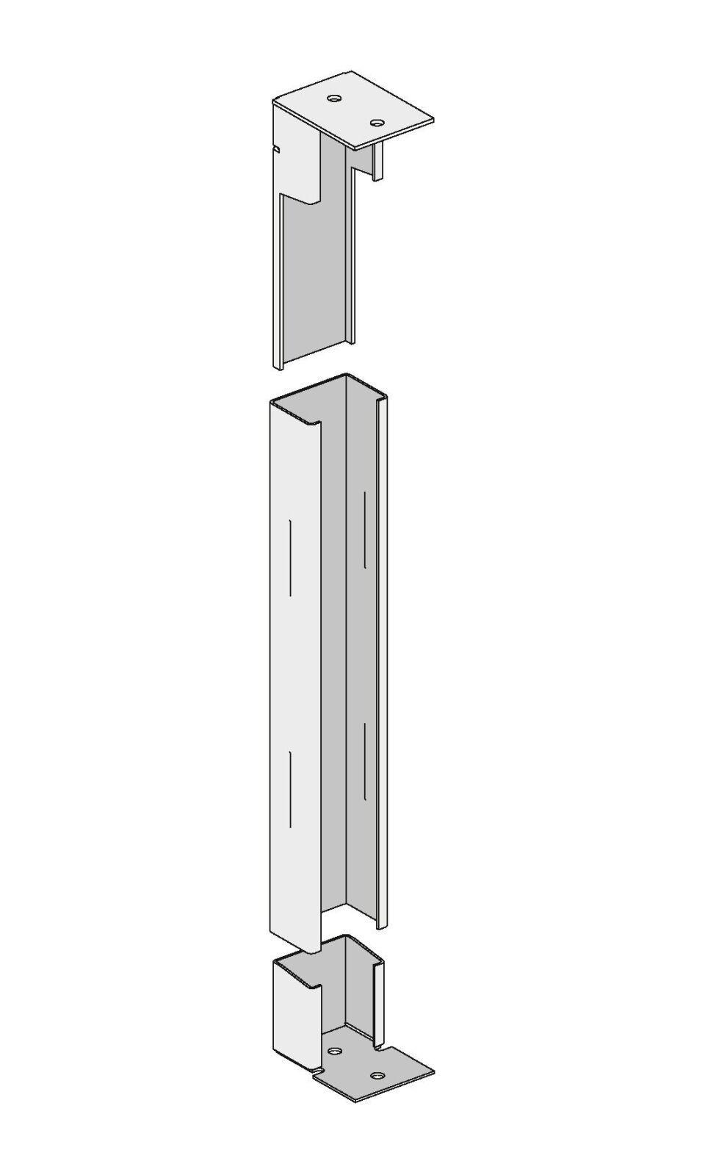Eigenschaften
GTIN:
4029369082034
HAN:
00765075

